食品营养学
有毒食物 指被致病菌及其毒素、化学毒物污染或本身含有毒素的食物
分子营养学的实际应用价值
分子营养学是营养学与现在分子生物学原理和技术有机结合的一门新兴边缘学科，他是以分子生物学技术为基础，应用DNA芯片，蛋白质组学等技术来阐明营养素与基因的相互作用及其对机体健康影响的规律和实际应用价值有1.制定个体化的营养需要量和供给量2.个体化的疾病预测与预防3.临床上对病人的饮食指导4开发治疗慢性病的药物5构建转基因生物 获得快速生长的动物开发生物工程药物

胃肠内用营养剂有哪些
- 天然食品营养剂;
(2)聚合营养剂;
(3)要素营养剂;
(4)组件营养剂。

绘制脂肪体内的动态变化示意图并阐述其变化过程
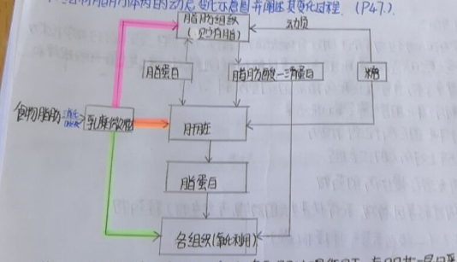
脂肪的消化主要在小肠进行，在胰液和胆汁作用下，与胆盐混匀乳化。
①一部分被脂肪酶水解成甘油和脂肪酸。吸收时又重新合成具有本身特性的甘油三酯。
②另一部分未经水解或部分水解的油脂微粒，可直接被肠壁吸收。经淋巴系统进入血循环，由脂蛋白运送分布全身，成为血脂的主要部分。
③小部分短链及中链脂肪酸甘油三酯可经门静脉进入肝脏。食入的脂肪与体内存脂在代谢上构成一种可互换的动态平衡。同时参加分解代谢，人体贮藏脂相当部分由糖转化而来。

水溶性维生素有哪些特点？
1水溶性维生素包括B族维生素和维生素C体内仅有少量储存（V12例外，甚至比Vk更易储存于体内）
2在体内没有非功能性的单纯储存形式。当机体饱和后摄入的维生素从尿中排出
3若组织中维生素耗竭，则给予的维生素将大量被机体组织取用，从尿中排出量减少
4可利用负荷试验对水溶性维生素的营养水平进行评定
 | 脂溶性维生素 | 水溶性维生素
化学组成 | 仅含CHO | 除CHO外，有N Co S
溶解性 | 溶于脂肪及脂溶剂 | 溶于水
吸收排泄 | 随脂肪经淋巴吸收，从胆汁中少量排出 | 从尿液汗液排出体外xa
积存性 | 易存于体内，而不易排出体外在肝脏储存 | 在体内没有非功能性的单纯储存形式
缺乏症状出现 | 缓慢 | 较快
营养状况评价及毒性 | 不能利用尿进行分析评价  大剂量摄入（6-10倍RNI）易中毒 | 可利用负荷试验，通过血尿进行评价，几乎无毒性 除非极大量

